Национальный исследовательский университет «МЭИ»

Институт Радиотехники и электроники им. В.А. Котельникова

**Лабораторная работа № 6**

Биполярный транзистор в усилителе низкой частоты

Студенты: Жеребин В.Р.

Кагин И.И.

Калугин К.С.

Группа: ЭР-15-15

Москва

2017

Цель работы:

1. Экспериментально исследовать влияние технологического разброса параметров транзисторов и изменения температуры на режим усилителя низкой частоты.
2. Изучить простейшие способы стабилизации рабочей точки усилителя и коэффициента усиления по току.

Домашняя подготовка

Принципиальная схема усилителя низкой частоты:

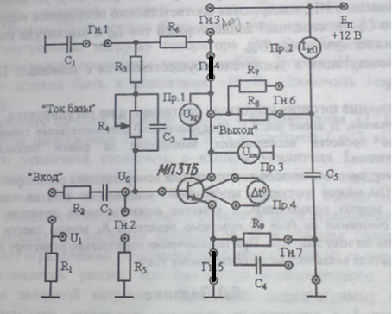

Схема нестабилизированного усилителя:

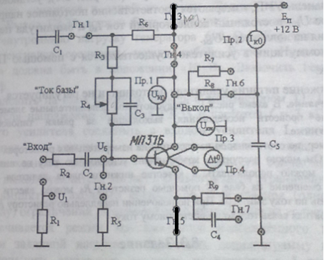

Схема усилителя с отрицательной обратной связью по постоянному напряжению:

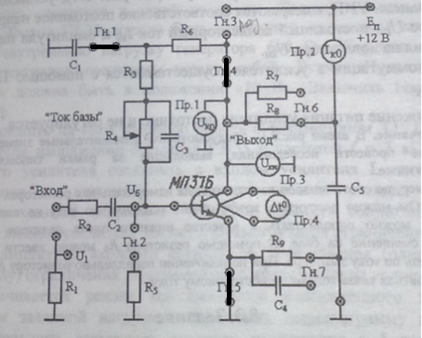

Схема усилителя с отрицательной обратной связью по переменному напряжению:

